Муниципальное общеобразовательное учреждение
«Приволжская средняя общеобразовательная школа» Волжского муниципального района
Республики Марий Эл

Зинина Анна Михайловна, учитель- логопед
высшей квалификационной категории

Индивидуальное коррекционное занятие: Речь и альтернативная коммуникация с учащимся с системным недоразвитием речи тяжелой степени при умственной отсталости, ДЦП.
(Из опыта работы)

Тема: Морская прогулка.
Цель: Формирование коммуникативных и речевых навыков с использованием средств вербальной и невербальной коммуникации.
Задачи:
Коррекционно - развивающие:
1. Формировать потребность в общение;
2. Развивать сохранные речевые механизмы;
3. Учить использовать альтернативные средства коммуникации и социального общения;
4. Развивать пространственную ориентировку, умение ориентироваться на листе бумаги;
5.Продолжать учить соотносить произносимый звук с изображенной буквой.
Воспитательные:
1. Воспитывать умение менять позы в течении занятия;
2. Воспитывать умение слушать инструкцию педагога до конца.
Методы и приемы:
- Наглядные (показ действий педагогом, использование иллюстраций, пиктограмм);
- Словесные (описание, поощрения, художественное слово);
- Практические (жестовая речь, умение выполнять инструкции педагога, сюрпризный момент)
Ход занятия:
Организационный момент.
- Плывет, плывет кораблик
В далекие края.
Кто капитан кораблика?
Конечно, это я!
- Сегодня мы отправимся с тобой в далекое путешествие на корабле. Для того, чтобы путешествовать нам нужна карта, которая укажет путь к сокровищам.

2. Основная часть занятия.
1 задание:
На полу в куче лежат мягкие модульные кирпичики. Под кирпичами находится карта путешествия. Необходимо разложить кирпичики поровну, в два ряда.
- Карту нашли, теперь можно отправляться в путь. А карта нам в этом поможет. Здесь изображены задания, которые нам надо выполнить.
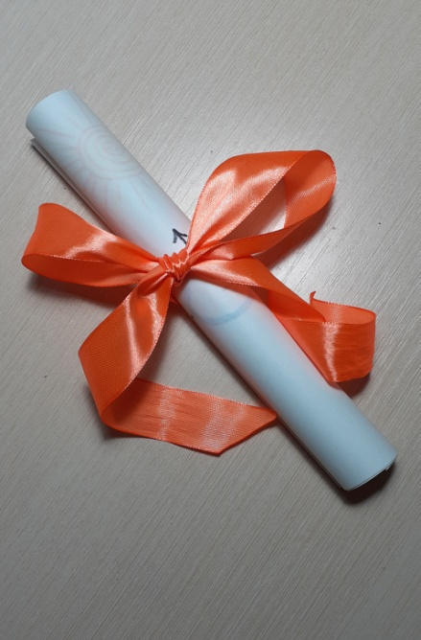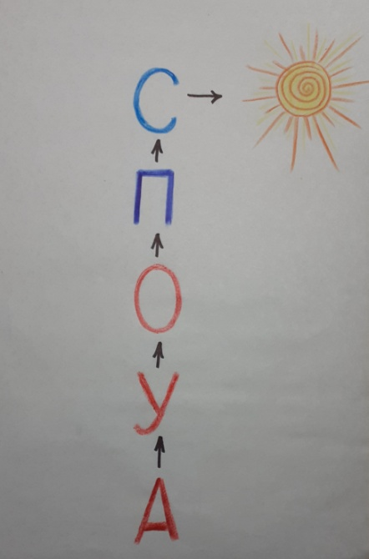

2 задание «Пристань «А»:
Рисование корабля пальчиками на песчаном столе. Предлагается образец. Выполним первое задание по карте.
- Дима, нам необходимо нарисовать корабль, на котором мы поплывем.
Чтобы тебе было легче справиться с заданием, можно смотреть на картинку с рисунком.
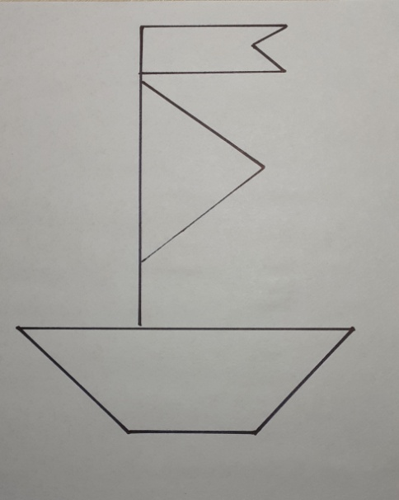

3 задание:
Артикуляционная и дыхательная гимнастика.
-Подул сильный ветер, паруса на корабле надулись.
Вдох через нос, выдох – через рот. Выполнять 3 раза. Ориентироваться на рисунок кораблика.
- Открыли большой рот – выпустили пар.
- Загудел корабль. Сделали губы «трубочкой» и погудели: у-у-у.

4 задание: Пристань «У»:
Из мягких модулей собрать признаки времени года «Весна».
- На карте показано, что нам надо правильно подобрать время года.
-Молодец, Дима. Ты справился с заданием.
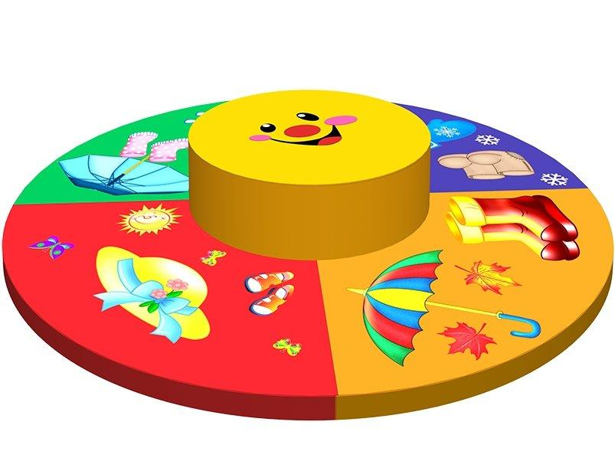

5 задание: Пристань «О»:
Подъем и скатывание с горки.
- Цифра «2» стоит на горке. Как ты думаешь, что это означает? Да, мы должны съехать с горки 2 раза.
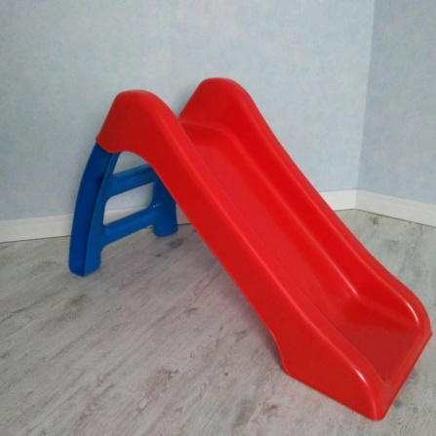

6 задание: Пристань «П»:
Необходимо закинуть удочку с магнитиком на конце лески и «поймать» рыбку.
- Каждый моряк любит порыбачить. На карте изображены рыбы и удочка. Давай и мы с тобой наловим рыбу. Но рыбы в этом море необычные - у каждой рыбы своя буква. Её нужно назвать.
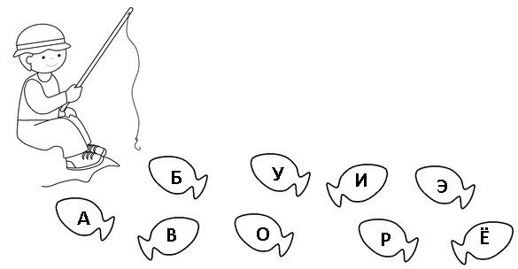.

3. Итог занятия.
7 задание: Пристань «С»:
Закрепление изученных букв – А, О, У, П,С. По карте- последняя пристань. Сундучок со сладостями.
- Вот мы и добрались до сундука с сокровищами. Открывай, посмотри, что там лежит?
- Для того, чтобы замочек открылся. Нам нужно произнести буквы, которые встретились нам на пути.
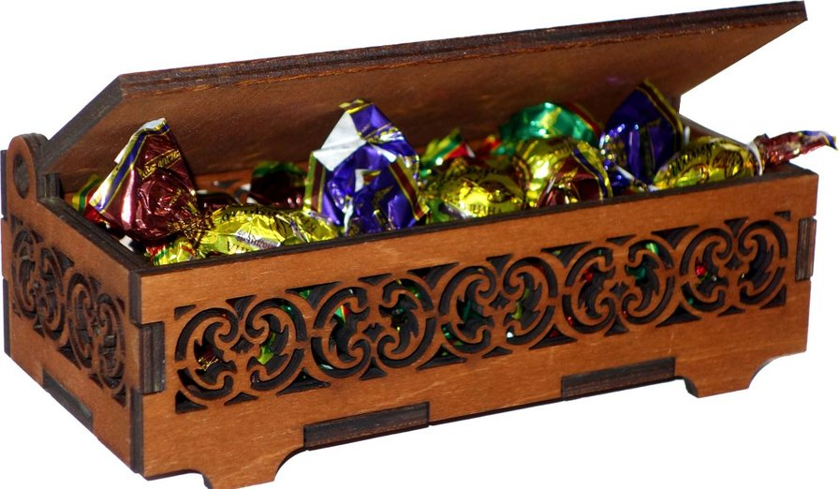
4. Рефлексия:
Оценивание своего настроения на занятии с помощью изображенной мимики.
- Дима, понравилось тебе путешествие?
- Подбери нужного колобка, который покажет твое настроение. Покажи это настроение сам.

Список источников:
- Т. А. Датешидзе: «Система коррекционной работы с детьми с задержкой речевого
развития». Речь Санкт-Петербург 2004 г.
- Г.В. Дедюхина., Е.В. Кириллова «Учимся говорить.» 55 способов общения с
неговорящим ребенком.— М.: Издательский центр «Техинформ» МАИ, 1997.
- Л. Р. Давидович, Т.С. Резниченко «Ребѐнок плохо говорит? Почему?Что делать?»
- Н. В. Нищева: «Картотека методических рекомендаций для родителей детей с моторной алалией».

